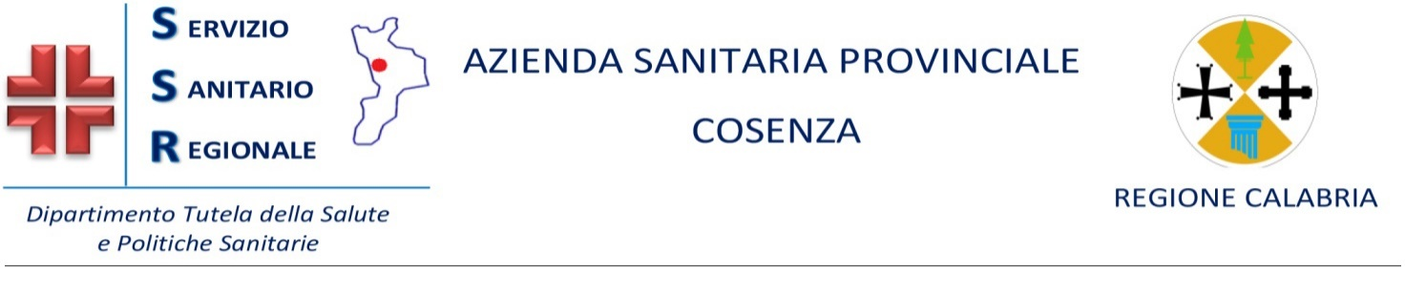
DIREZIONE AMMINISTRATIVA
Prot. n. 158327 del 05/11/2025

A TUTTO IL PERSONALE DIPENDENTE
PROFILO INFERMIERISTICO
ASP COSENZA

Avviso: Recupero importi straordinario in reperibilità detassato.

Sulla base di un’interpretazione estensiva dell’articolo 1, commi 354 e 355, della legge 30 dicembre 2024, n. 207 (legge di bilancio 2025) questa ASP ha applicato l’aliquota agevolata del 5% su tutte le retribuzioni derivanti da prestazioni di lavoro straordinario per l’anno in corso.
A seguito di un interpello presentato da altro Ente all’Agenzia delle Entrate, quest’ultima ha chiarito che l’applicazione dell’aliquota del 5% è da circoscrivere tassativamente ai compensi per lavoro straordinario di cui all’art.47 del CCNL del Comparto Sanità 2019/2021 e non già alle ore di straordinario effettuate in regime di pronta disponibilità (reperibilità) ovvero svolte in sede di straordinario elettorale.
Pertanto, nelle mensilità di novembre e dicembre 2025 saranno conguagliati gli importi erogati a titolo di straordinario detassato non riferiti in senso stretto all’art. 47 del suddetto CCNL, per come precisato nella Risposta n. 272/2025 dall’Agenzia delle Entrate.
Distinti saluti

IL DIRETTORE AMMINISTRATIVO
Dott. Remigio MAGNELLI
(F I R M A T O)

